西城街道西郊村扎实开展2024年度医疗保险
收缴工作
为确保西城街道西郊村辖区内村民医疗保险缴费工作有序开展，使广大村民能够及时地享受医保政策，及时了解医保的覆盖范围、享受到的各项医保待遇及报销方法等内容。西城街道西郊村积极统筹、精心部署，扎实开展2024年度村民医疗保险收缴工作。
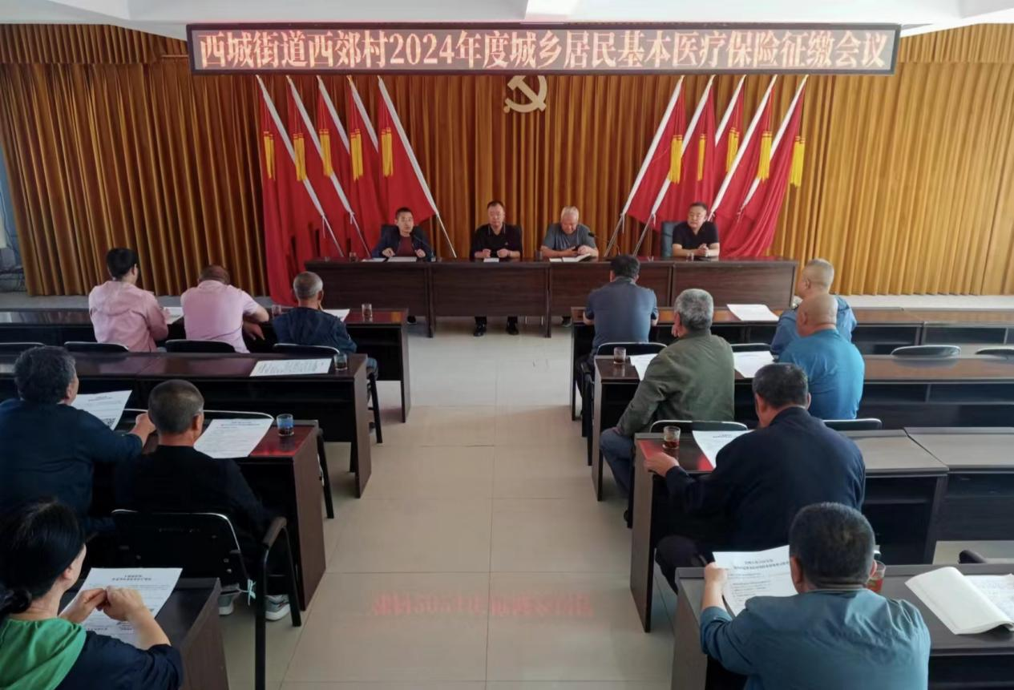
西城街道西郊村及时召开2024年度城乡居民基本医疗保险征缴专题工作会议，强调村民医保缴费工作的重要性，提升西郊村工作人员责任意识，做到有条不紊，层层落实，积极宣传引导。通过张贴宣传单、微信公众号等多种形式全面普及医保知识。及时发动西郊村各个村民小组长以网格为单位通知所在的村民前来参保缴费。
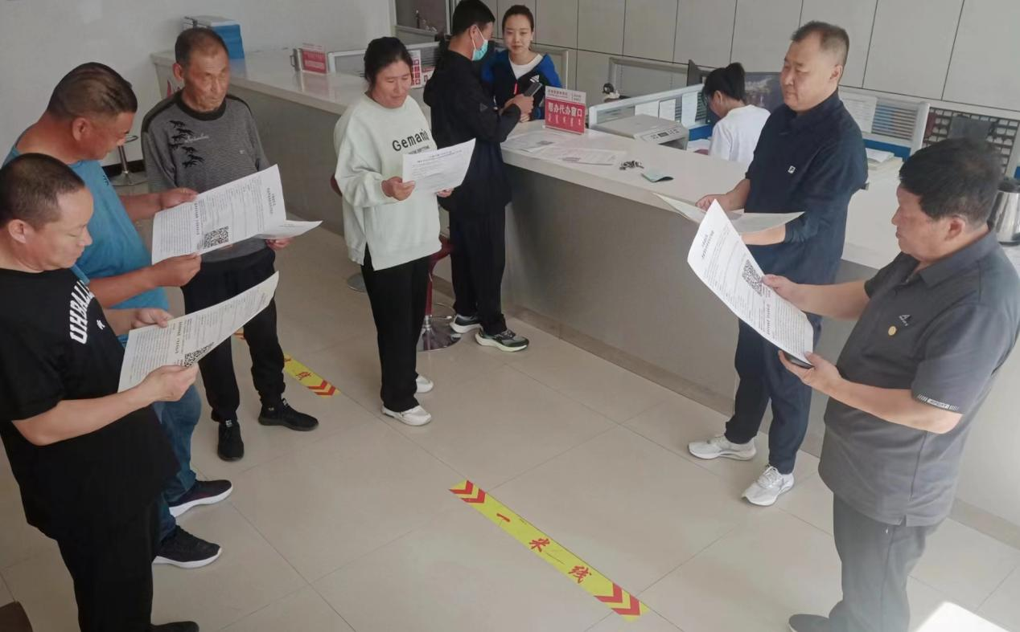
西郊村村民个个喜气洋洋，兴高采烈的来到了村委会服务大厅踊跃缴纳2024年度城乡居民医疗保险，经村两委班子以及西郊村村民代表大会通过决定今年继续给村民补贴医疗保险每人增加到260元。西郊村近1800多口人受益，村总支出近50多万元。村民享受集体经济发展成果的获得感不断得到提升。
鼓起钱袋子的西郊村集体经济，致力于村民共享发展成果，提升西郊村老百姓的幸福指数，正是西郊村集体经济不断壮大，为群众的幸福感不断注入动力，融入出西郊村老百姓一抹抹阳光满意的笑脸。

